1. 说一下协程，协程会卡主线程吗？会
2. 说一下拆箱和装箱，哪个消耗更高？装箱，因为需要开辟新的内存地址，并且把值复制到堆中。
3. 说一下PBR，镜面反射分布函数（BRDF）是哪个？GGX
4. 斐波那契数列怎么实现？f(n)=f(n-1)+f(n-2)，递归实现
5. 递归有什么不好？递归调用在内存使用的堆栈的方式，浪费空间，效率低，有可能会栈溢出。
6. Fixedupdate、Update、LateUpdate，有什么区别？FixedUpdate多长时间调用一次？FixedUpdate固定时间调用，0.02s一次，Update不固定时间，每次渲染时调用一次，LateUpdate，LateUpdate是在所有Update函数调用后被调用。
7. GC策略，注意什么？
8. 如何减少drawcall？
9. 合并mesh，uv为平铺(repeat)时，如何处理？
10. 帧同步和状态同步？
11. 动静分离
12. 内存池
13. 光照贴图
14. LOD
15. Unity是左手还是右手坐标系？左手，z轴向内
16. 说一下vs和fs函数
17. 有多个坐标系（空间）？对象空间->世界空间->视空间->裁剪空间->NDC->屏幕空间
18. 转换矩阵有哪些？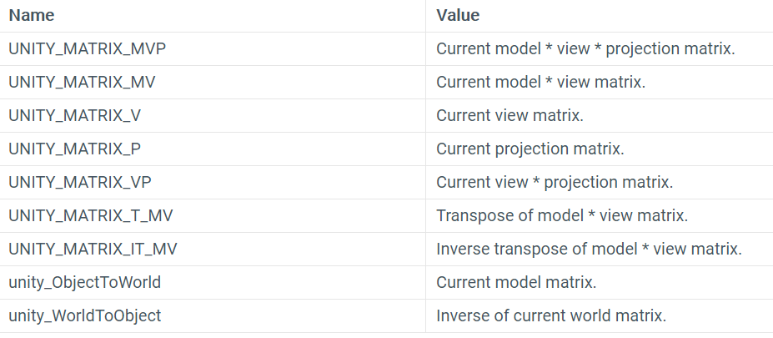
19. 大世界如何解决？
20. BRDF函数？
21. Transform设置scale为0，会有drawcall吗？答案：还是会绘制，会有drawcall
22. 如何不触发rebuild，修改ui的颜色？
23. LZ4与LZMA压缩格式的区别，解压完成，哪个峰值会更高？答：LZ4压缩率更低（文件比较大），但是支持一边加载，一边解压，LZMA不支持边加载边解压，但是压缩率会更高（文件更小），峰值LZMA更高。
24. RectMask2D与Mask的区别？实现原理上的区别等。
25. GPU Instance？
26. UGUI Rebuild？
27. 动态图集？
28. 资源加载，Assetbundle与Addressables？
29. 光照模型有哪些？
30. 2D的描边与3D的描边如何实现？
31. GPU的优化？TBR/TBDR架构（带宽问题），LOD，mipmap，shader复杂度等？
32. OpenGL的渲染流程（详细描述）？
33. Unity中深度值是按mesh的bounds box计算还是mesh的中心点计算？bounds box计算
34. unity中_ShadowMap（阴影）的原理？
35. GC原理说一下？内存池相关。